**Рисование «Листочки»**

**вторая младшая группа**

Послушайте (прочитайте), стихотворение В. Данько **«Листики проснулись»**

Листики проснулись,

Выбрались из почек,  
 Первые листочки,  
 Радуются солнцу,  
 Не поймут со сна:  
 - Неужели это...   
 Неужели лето?  
 - Нет, еще не лето,  
 Но уже — весна!

Предлагаю вам, посмотреть развивающий мультфильм « Что происходит в природе» [https://youtu.be/-7NNiGg78AM](https://checklink.mail.ru/proxy?es=xouVSYFuCVjUTuLEzj7jQpzPb%2BK5emAfCy6NeFeOvAM%3D&egid=SwkZEJxv3x8jSNQZfrM265m2ixU8%2BMBMYLgJPtKSxiE%3D&url=https%3A%2F%2Fclick.mail.ru%2Fredir%3Fu%3Dhttps%253A%252F%252Fyoutu.be%252F-7NNiGg78AM%26c%3Dswm%26r%3Dhttp%26o%3Dmail%26v%3D2%26s%3D2dc34bc104143dc4&uidl=15875680040687166972&from=irina.kochevayabondareva%40mail.ru&to=irina.kochevayabondareva%40mail.ru)

А сейчас проведем, пальчиковую гимнастику **«Собираем листочки»**

Раз, два, три, четыре, пять,

(загибаем пальчики, начиная с большого)

Будем листья собирать.

(сжимаем и разжимаем кулачки)

Листья березы,

(загибаем пальчики, начиная с большого)

Листья рябины,

Листики тополя,

Листья осины,

Листики дуба мы соберём,

Маме красивый букет отнесём.

(«шагаем» по столу средним и указательным пальцем)

Затем предложите ребенку на альбомном листе нарисовать веточку, а не ней почки. К веточке приклеить вырезанные из цветной бумаги листочки или из пластилина (на ваш выбор).

**Образец.**

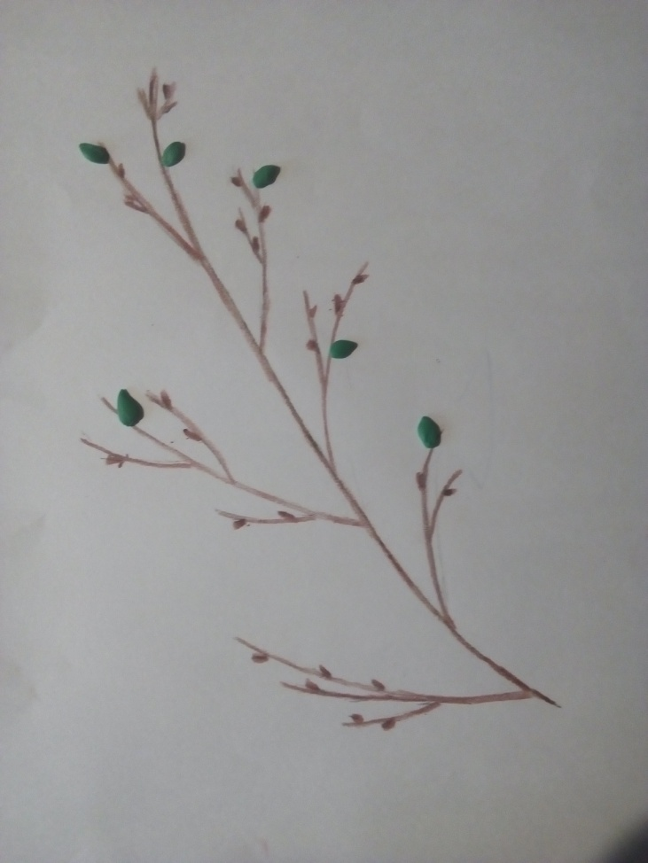

**Подготовила:** воспитатель Кочевая И.С